Кислоты и основания

Кислоты
Представь, что ты откусываешь от большого, зеленого яблока. Ты осторожно пробуешь его на вкус, ведь иногда яблоки бывают такими кислыми, что вызывают оскомину во рту.
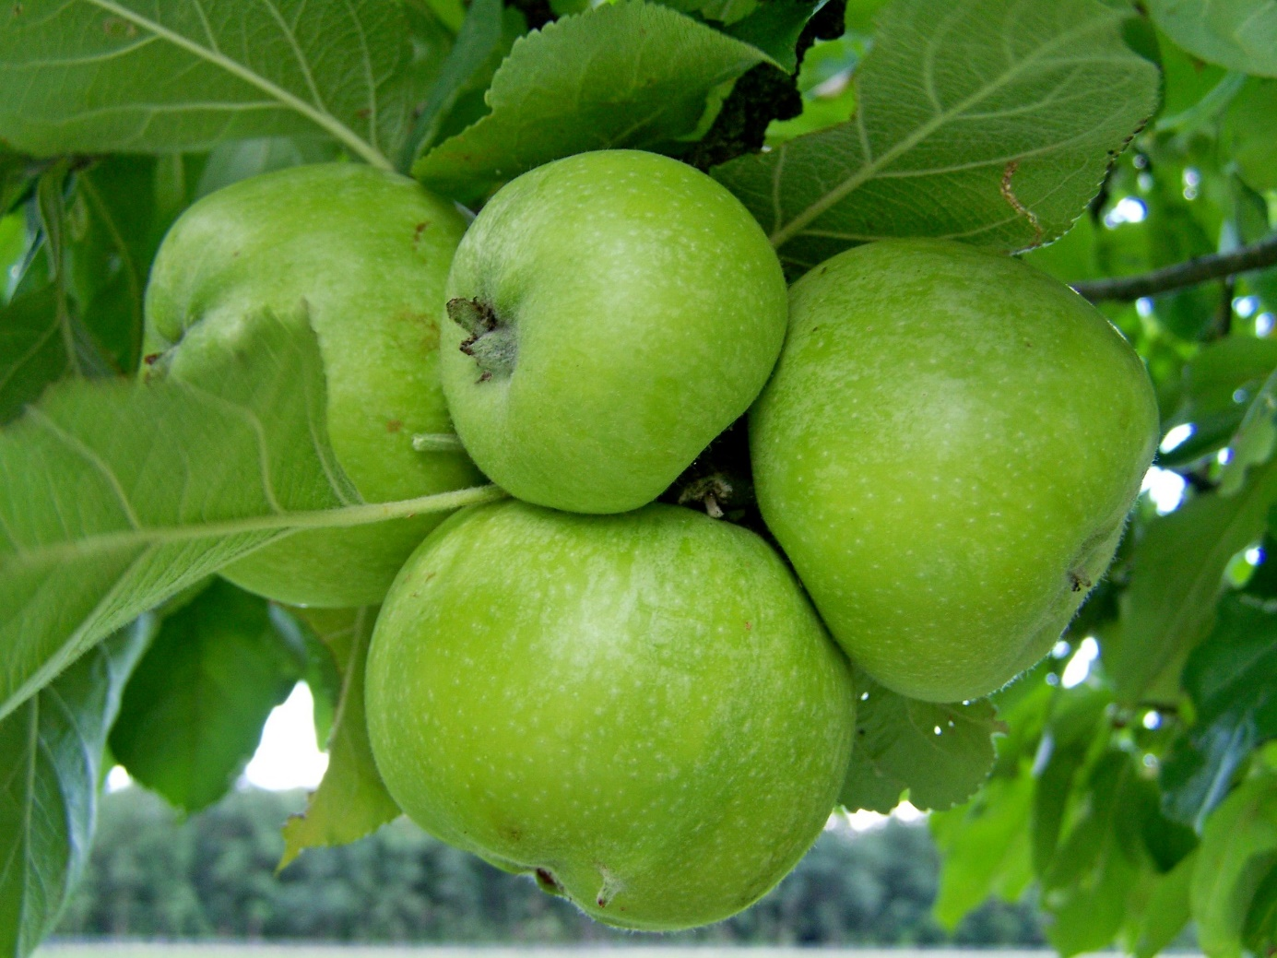
Bilde 1: Pixabay
А происходит это из-за того, что яблоки, как и многие другие фрукты и ягоды, содержат кислоту. Яблочная кислота содержиться в яблоках, лимонная – в лимонах, есть даже муравьиная кислота, которую вырабатывают муравьи.
Вряд ли тебе доводилось пробовать муравья на вкус, но муравьиный укус ты возможно ощущал. Муравьиная кислота раздражает кожу и поэтому на месте укуса ощущается зуд.
Пользуясь этими примерами, мы можем выделить отличительные свойства присущие кислотам – они кислые на вкус и вызывают зуд и раздражение попадая на кожу.
Кислоты, которые содержаться в фруктах и ягодах являются слабыми кислотами и поэтому мы можем их даже употреблять в пищу, не опасаясь за свое здоровье.
Растворы всех кислот на вкус кислые. Но это не означает, что раствор любой кислоты можно пробовать на язык. Существуют такие виды кислот, с которыми надо обращаться с большой осторожностью. Некоторые из них ядовиты и опасны для человека, а некоторые настолько сильные, что могут разьесть даже стекло!
Кислоту можно определить и по-другому. Третье свойство, присущее кислотам, это способность менять цвет других веществ. Возможно, ты замечал, что чай становится светлее, если в него добавить лимон? Чай изменяет цвет при контакте и с другими кислотами.
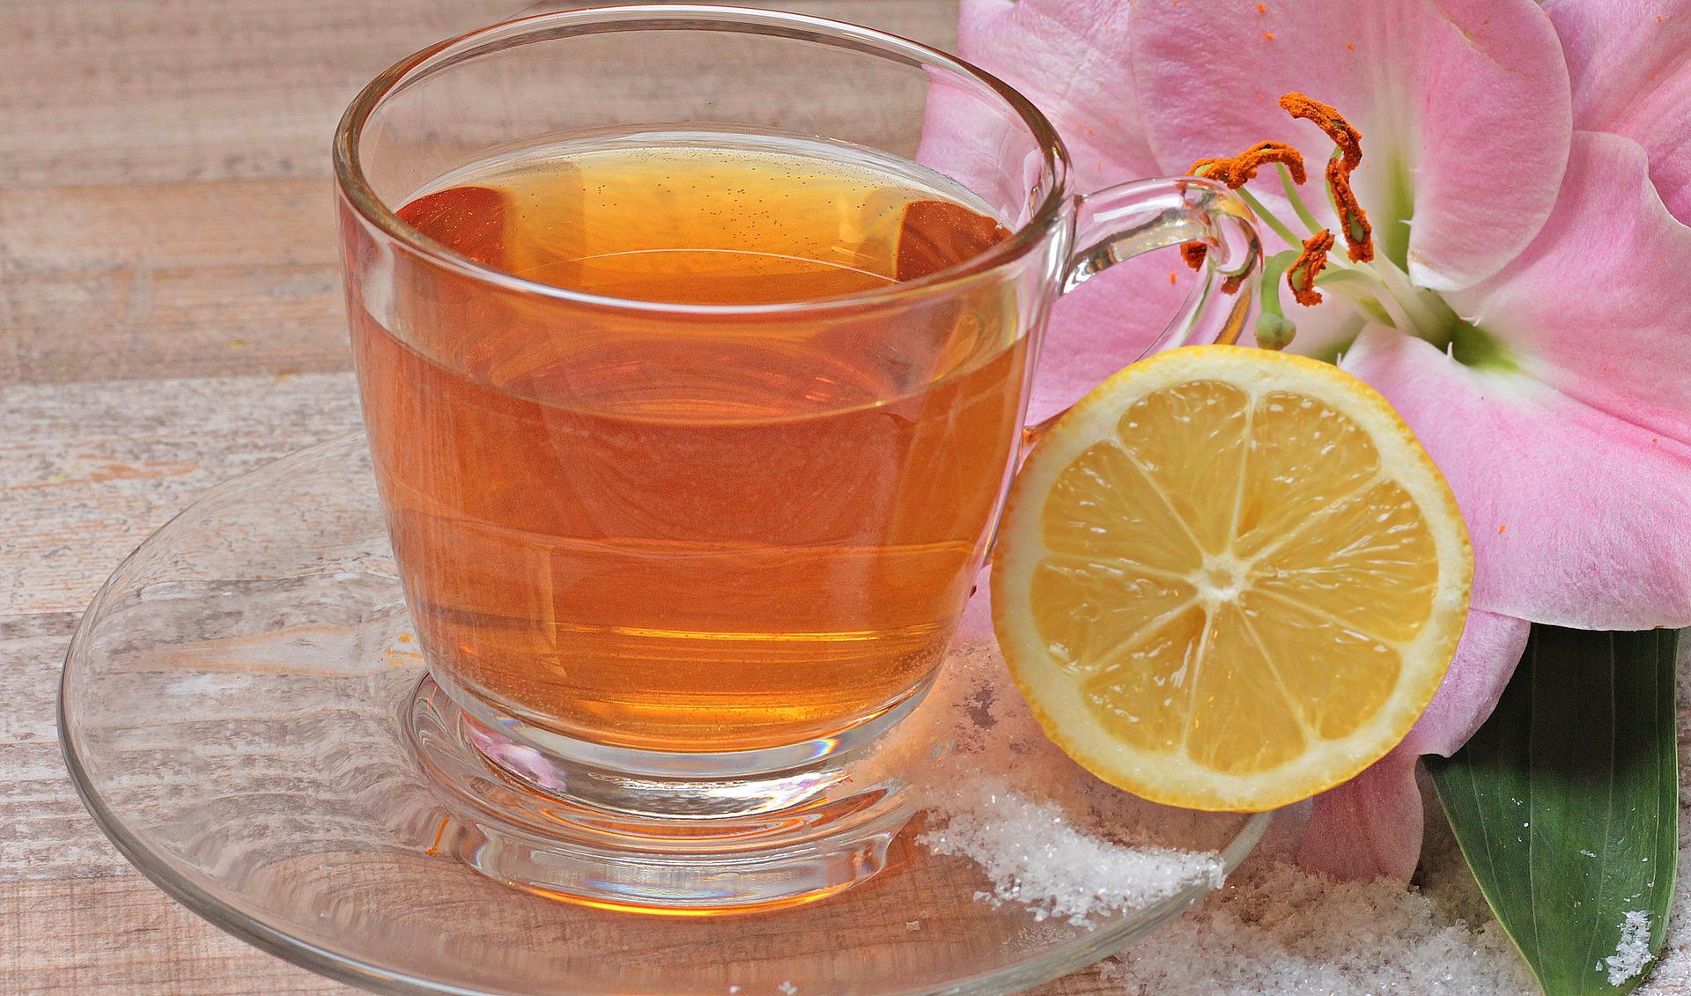
Bilde 2: Pixabay
Поэтому если ты предполагаешь, что какое-нибудь неизвестное вещество кислота, ты можешь воспользоваться этими свойствамии чая. Добавь в чашку с чаем это вещество и если он именит цвет, значит в состав этого вещества входит кислота.
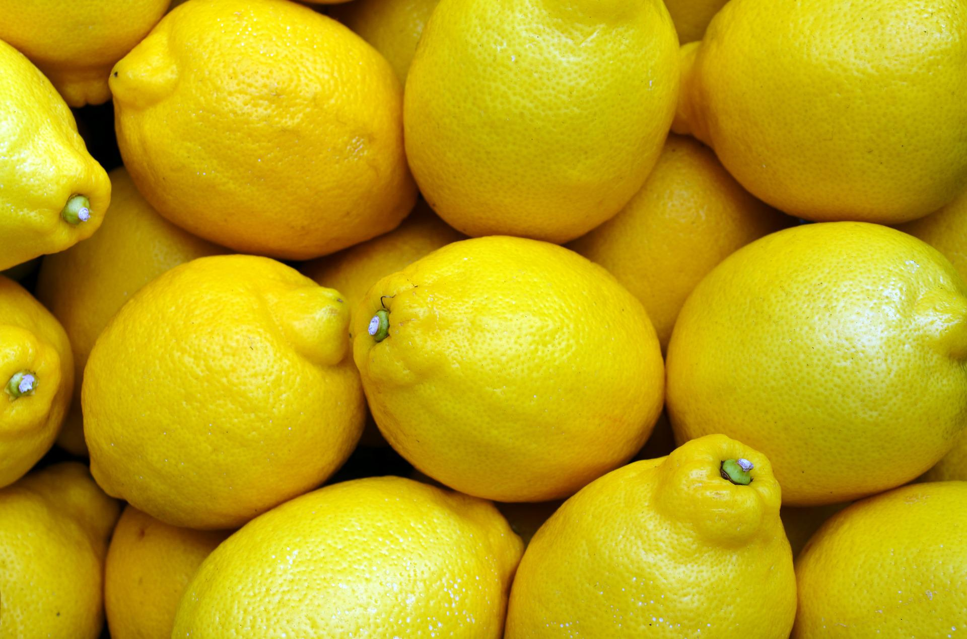
Bilde 3: Pixabay
Вкус спелого яблока не такой кислый, как у недозрелого. В процессе вызревания, в фруктах образуется сахар, который изменяет вкус кислоты. Тоже самое происходит, когда мы посыпаем сахаром кислые ягоды, кислота не исчезает, но ее вкус нейтрализуется сахаром. Мы можем сравнить этот феномен со звуком. Громкая музыка заглушает все остальные звуки в комнате, точно также сахар приглушает вкус кислоты.
Но существуют такие химические элементы (их называют основаниями), которые образуют реакции с кислотами, в результате которых кислоты теряют свои свойства. Растворимые в воде основания называют щелочами. При соединении с друг другом они дают процесс нейтрализации. Несмотря на то, что кислоты и основания – это две противоложности, у них есть сходства. Основания также могут разьедать другие материалы и изменять цвета других веществ.
В этой статье мы расскажем о наиболее распространенных oснованиях.

Кислоты и щелочи
Кислоты и основания могут быть в форме газа, жидкости или твердого вещества, но чаще всего они встречаются в виде водного раствора.
Химические элементы, которые не относятся к кислотам или основаниям, называются нейтральными.
Поскольку кислоты и основания могут быть ядовитыми и опасными, перед тем как пробовать их на вкус или прикасаться к ним, их необходимо проверить. Существуют вещества, которые обладают такими же свойствами, как чай. С их помощью можно определить является ли данный химический элемент кислотой или основанием. Вещества, обладающие такими определяющими свойствами, называют индикаторами.
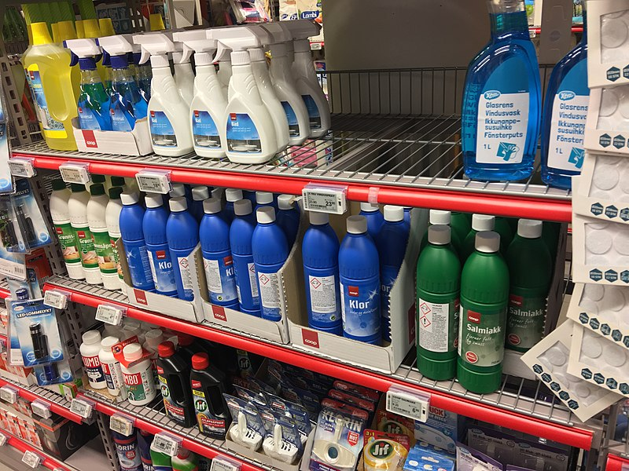
Bilde 4: Wikipedia

Индикаторы – лакмус
Многие фрукты, ягоды или овощи могут использоваться в качестве показателя кислотности, например такие как вишня, черника или красная капуста. Их можно использовать для домашних экспериментов на кухне. В лабораториях используют более точные индикаторы.
Кислоты и щелочи (водный раствор оснований) различают по показателям ph по специальной шкале. Именно для этой шкалы разработан специальный индикатор – лакмусовая бумажка. Лакмусовая бумажка реагирует на среду. В кислотной, нейтральной или щелочной среде она окрашивается в разные цвета.

pH
Мы можем узнать относится химический элемент к кислоте и щелочи или является нейтральным при помощи индикатора.
Но иногда нам также нужно узнать насколько щелочь или кислота концентрированы.
Когда содержание кислоты в жидкости высокое, мы говорим, что раствор концентрированный, если низкое - раствор считается слабым.Существует специальная шкала на которой имеются цифры от 0 до 14, для показания ph. Нулем обозначают самые сильные кислоты, а 14 – самую сильную щелочь. Серединой принято считать цифру 7 (нейтральное положение). Все числа до 7 – это кислоты, а больше 7 – это щелочи. То есть чем ниже показатель ph, тем сильнее кислота. Вещество с показателем ph 1 является более сильной кислотой, чем вещество с показателем ph 2.
Что касается щелочей, их концентрация определяется по-другому. Концентрация щелочей возрастает в 10 раз с ростом каждого показателя ph. То есть щелочь с показателем ph 14 в 10 раз сильнее щелочи с показателем ph 13.

Измерение pH
Лакмус применяют как индикатор для определения реакции среды: в кислой среде наблюдается красная окраска лакмуса, в щелочной – синяя, а в нейтральной – фиолетовая. Бумажная полоска, состоящая из индикаторов расположенных в виде шкалы, реагирующими на разные химические элементы, называется лакмусовой бумажкой.
Результаты лакмусовой бумажки приблизительны.
Если необходимо очень точные данные, например, чтобы получить с определeнный результат химической реакции, необходимо воспользоватся электронным инструментом для измерения ph.
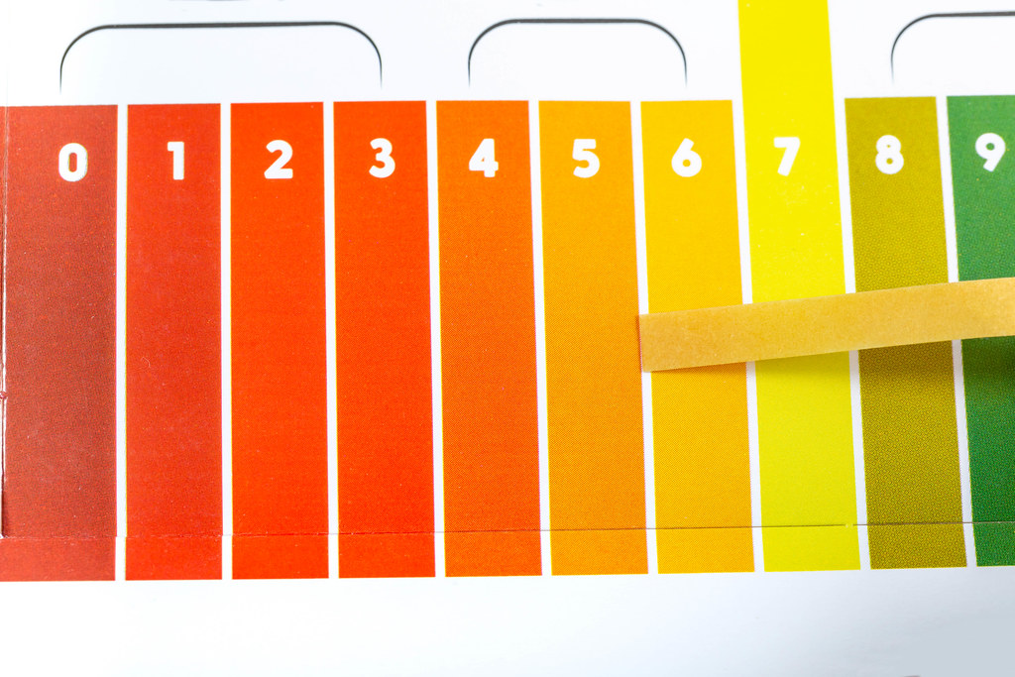
Bilde 5: flickr/ Marco Verch

Вопросы:
- Какие свойства являются общими для кислот и оснований, а какие свойства присущи только кислотам?
- Что такое индикатор?
- Kak при помощи pH можно определить свойства кислот и щелочей?

Органические кислоты
Все кислоты можно разделить на две группы – органические и неорганические.
Кислоты, о которых говорится в этой статье, относятся к органическим кислотам. Многие из них содержатся в растениях (лимонная кислота) или вырабатываются животными (муравьиная ). Органические кислоты являются слабыми кислотами.
Проще всего проверить силу кислоты, взяв их в равном обьеме и разбавив их одинаковым количеством воды. Сделав одинаковые по обьему растворы, мы можем определить который из них обладает самым низким показателем ph, то есть какая кислота самая сильная.
Большинство органических кислот относятся к карбоновым кислотам, содержащим карбоксильную группу– СООН. Кислоты обозначаются формулами. Большинство органических кислот имеют общую основу – COOH.
(Например, муравьиная HCOOH, уксусная CH3COOH, щавелевая (COOH)2, лимонная C3H4OH(COOH)3, , яблочная C2H3OH(COOH)2, молочная C2H4OHCOOH и т. д.)
Органические кислоты используются в пищевой промышленности для придания вкуса еде и для увеличения срока хранения продуктов. Особенно популярны лимонная и уксусная кислота.

Лимонная кислота
Название говорит само за себя – лимонная кислота находится в лимонах. Но и другие цитрусовые фрукты, а также некоторые ягоды тоже содержат лимонную кислоту. Кислота делает лимоны слишком кислыми, чтобы их можно было употреблять без обработки или добавок, поэтому выжатый из лимонов сок обычно смешивают с водой и сахаром. Лимонный сок добавляют в заправки для салатов, он также прекрасно дополняет вкус рыбы и других морепродуктов. Кроме того, лимон изменяет запах рыбы, делает его более приятным.
Другое использование лимонного сока, которое часто используется в быту, это его свойство предотвращать потемненение других фруктов. Поэтому нарезанные фрукты обмакивают или сбрызгивают лимонным соком для сохранения естественного цвета фруктовой мякоти. Лимонная кислота выступает в роли антиоксиданта. Это означает, что она останавливает химические реакции между фруктом и кислородом, содержащемся в воздухе.

В твердом виде, лимонная кислота, представляет собой белое, кристаллическое вещество. Ее можно купить в обычном продовольственном магазине. Лимонную кислоту получают из лимонов или другим путем, лимонная кислота может быть промышленного производства.

Уксусная кислота
Уксусная кислота или уксус, наиболее часто из всех кислот, используется в приготовлении еды. Первыми открыли этот продукт виноделы несколько тысяч лет назад. Уксус является продуктом переработки вин. Существующий в вине алкоголь перекисает в уксус в результате микробиологического синтеза с помощью уксуснокислых бактерий. Натуральный уксус получают путем брожения спиртосодержащего сырья, при условии доступа кислорода и окислении уксуснокислыми бактериями. Если вино стоит в открытых емкостях, то оно со временем превращается в уксус.
Еще в древности, люди научились применять уксус и используют его по сей день.
Обычный пищевой уксус, это уксусная кислота разбавленная водой.
Уксус применяют также, как и лимонную кислоту, для придания кислого вкуса продуктам и для сохранения естественного цвета овощей и фруктов.
Уксус используется в консервировании, например капусты, огурцов и свеклы. Кроме того, уксус входит в состав кетчупа и горчицы, а так же используется в заправках для салатов.

Добавление уксуса позволяет продливать сроки хранения продуктов. Это происходит потому, что бактерии погибают в килоте. Поэтому маринованные огурцы и свекла могут хранится месяцами.

Mолочная кислота
Другая кислота, которая активно используется в пищевой промышленности – это молочная кислота. Она образуется при молочнокислом брожении сахаров, чаще всего в прокисшем молоке. Примерами продуктов молочнокислого брожения являются творог, сметана, йогурт. Бактерии расщепляют молочный сахар, с образованием молочной кислоты. Молочная кислота препятствует размножению других бактерий, таким образом срок хранения кисломолочных продуктов намного повышается. Так, например, сыры, могут хранится очень долго благодаря содержанию молочной кислоты.

Многие традиционные продукты норвежской кухни (сметана, сыры) делаются из кислого молока.

Неорганические кислоты
Неорганические кислоты получают из неорганических реагентов веществ – минералов. Неорганические кислоты очень сильные, поэтому они почти всегда используютя в виде растворов. Растворы высокой концентрации характеризует низкий показатель ph (чем он ниже, тем сильнее кислота) и способность разьедать или растворять другие химические соединения. Пробовать их на вкус, а тем более пить – опасно для жизни. При попадании на кожу их надо смывать большим количеством воды. Наиболее известные из неорганических кислот – это соляная кислота и серная кислота.

Основания (щелочи )
В средствах для мытья и стирки часто содержится основания, часто в виде щелочи. Напомним, что щелочи – это кристаллические основания, которые отлично растворяются в воде.
Основания можно найти в коробках со стиральным порошком или в средствах для мытья посуды. Кроме того, основания входят в состав маленьких батареек, которые используются, например, в карманных фонарях или радиоприемниках. В батарейках содержится жидкость, которая проводит ток. В состав этой жидкости входит основание.
Одно из наиболее известных оснований – это каустическая сода или едкий натрий. Это кристаллообразное вещество отлично растворяет различные жиры и обладает сильнейшим моющим эффектом.
Аммиак ( входит в большинство моющих средств. Его еще называют нашатырным спиртом. Это жидкость с резким раздражающим неприятным запахом. В быту применяется 25% раствор. С его помощью можно удалять пятна органического происхождения. Он также используется в средствах для мытья окон.
в природе встречается в виде минералов, он является главной составной частью известняка, мела и мрамора. Он широко применяется при производстве пластмассы, при производстве стекла, при производстве бумаги и производстве зубной пасты.
Строительство – тоже потребитель карбоната кальция. Кроме того, он используется в очистительных систмах, как средство борьбы с загрязнением окружающей среды. При помощи его востанавливают кислотно-щелочной баланс почвы или нейтрализуют воду.

Вопросы:
- Назови три химических соединения, которые являются основаниями/щелочами.
- Что такое аммиак?
- Как используется кабонат кальция?

Дополнительный материал по теме ты можешь найти по этой ссылке:
http://yznavai.ru/kisloty-i-shhyolochi/

Задания
- Какими свойствами обладают кислоты?
- Какими свойствами обладают основания?
- Что происходит в процессе нейтрализации?
- Как можно определить кислотность при помощи индикатора?
- Обьясни, как пользоваться ph шкалой.
- Что входит в состав формул всех кислот?
- Какой раствор считается концентрированным?

